Управляющий Отделением СФР по Республике Татарстан на брифинге рассказало мерах поддержки семей с детьми

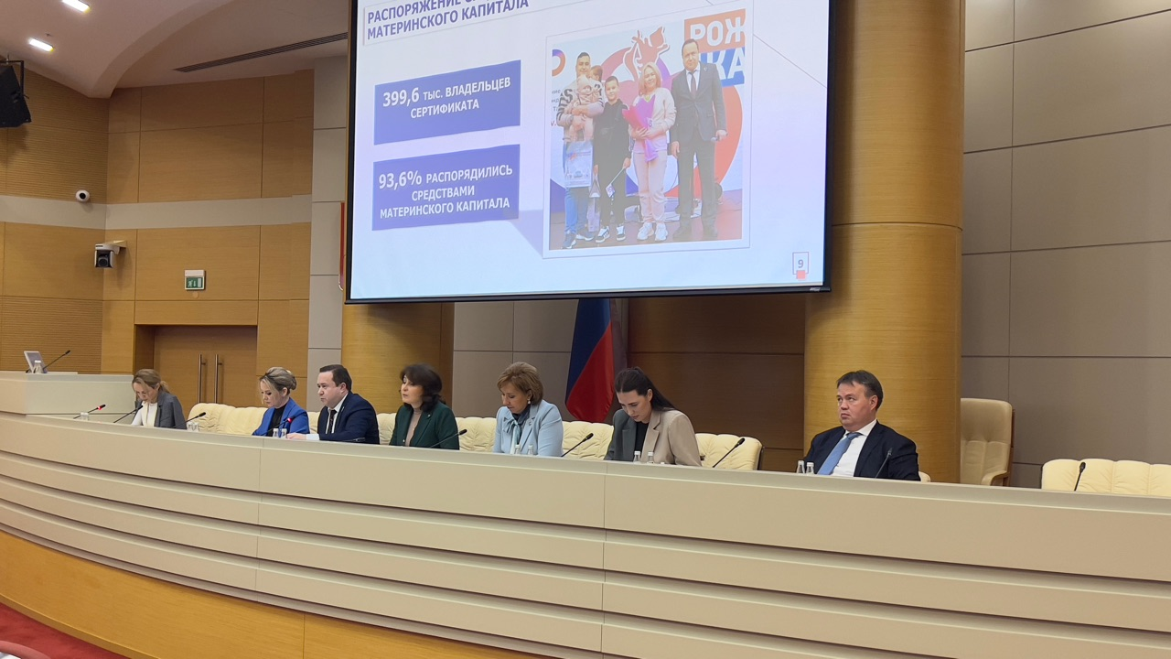
18 декабря Управляющий Отделением Социального фонда России по Республике Татарстан Эдуард Вафин на брифинге в Кабинете Министров Республики Татарстан, , рассказал о мерах поддержки, оказываемых Отделением СФР по Республике Татарстан семьям с детьми.
Управляющий Отделением СФР по Республике Татарстан Эдуард Вафин начал доклад, с самой весомой и высоко востребованной меры поддержки,оказываемой региональнымОтделением СФР – выдача материнского капитала семьям с детьми.
«Уже 17 лет материнский капитал – центральная мера национального проекта «Демография». На сегодняшний день в Татарстане более 400 тысяч семей с сертификатами на материнский капитал», – отметил управляющий татарстанским Отделением СФР Эдуард Вафин.
Он также сообщил, чтов программу на протяжении многих лет вносились изменения, цель которых максимально облегчить семьям получение сертификата и распорядиться его средствами. Еще в 2020 году программа получила развитие по инициативе Президента страны Владимира Путина – она продлена до 2030 года, сумма капитала увеличилась, а право на него имеют и семьи, в которых родился или усыновлен первый ребенок.
«С момента выдачи первого сертификата на материнский капитал, его размер вырос более чем в три раза – с 250 тысяч рублей до 833 024, 74 рублей.В 2024 году размер материнского капитала составляет 630,4 тыс. руб. на первого ребенка. При рождении второго семья получает доплату в размере 202 643, 96 тысяч рублей. Если до появления второго или любого следующего ребенка права на материнский капитал не было, семья имеет право на сумму 833 024, 74 рублей – при рождении второго ребенка»,– так же отметил Эдуард Вафин.
В своем выступлении глава ведомства напомнил о 5 направлениях расходования средств материнского капитала: улучшение жилищных условий, ежемесячные выплаты из средств материнского капитала, покупка товаров и услуг для детей инвалидов, формирование будущей накопительной пенсии и получение единовременной выплаты - остатка средств материнского капитала, после распоряжения средствами, не превышающего 10 тысяч рублей.
«Самым популярным направлением, по –прежнему остается, улучшение жилищных условий, которое выбрали более 320 тысяч татарстанских семей. Более 48 тысяч семей направили средства на обучение детей, чуть выше 27 тысяч получают ежемесячные выплаты из материнского капитала, 171 мама решили направить средства на формирование будущей пенсии и 3 семьи подали заявление на интеграцию и адаптацию детей с инвалидностью», - отметил Управляющий Отделением СФР по Республике Татарстан Эдуард Вафин.
Кроме того, Отделением Социального фонда России по Республике Татарстан осуществляются выплаты для семей с детьми до 17 лет и беременным женщинам. Размер выплаты определяется, исходя из критериев нуждаемости семьи при комплексной оценке движимого и недвижимого имущества и доходов всех членов семьи. На детей максимальный размер пособия составляет 12 741 рублей, беременным женщинам 14 317 рублей. Сегодня единое пособие в Татарстане получают более 231 тыс. детей, общая сумма выплат составляет 22,7 млрд. рублей.
Помимо материнского капитала и единого пособия, Отделение Социального фонда России по Республике Татарстан оказывает и другие меры поддержки семьям с детьми:
- пособие по беременности и родам,
- единовременная выплата при рождении ребенка,
- ежемесячная выплата при рождении (усыновлении) первого ребенка,
- ежемесячное пособие по уходу за ребенком до 1,5 лет,
- единовременное пособие при передаче ребенка в семью на воспитание,
- дополнительные дни отпуска и ежемесячная компенсационная выплата по уходу для семей, воспитывающих детей с инвалидностью
- меры поддержки семьям военных и сотрудникам силовых ведомств, а также семьям, подвергшимся воздействию радиации.
С этими мерами можно подробнее ознакомиться на официальном сайте Социального фонда России.

